2023年度广元市不动产登记中心
单位决算
目录
公开时间：2024年10月14日

第一部分 单位概况 1
一、 主要职责 1
二、 机构设置 1
第二部分 2023年度单位决算情况说明 2
一、收入支出决算总体情况说明 2
二、收入决算情况说明 2
三、支出决算情况说明 3
四、财政拨款收入支出决算总体情况说明 4
五、一般公共预算财政拨款支出决算情况说明 4
六、一般公共预算财政拨款基本支出决算情况说明 7
七、财政拨款“三公”经费支出决算情况说明 7
八、政府性基金预算支出决算情况说明 9
九、国有资本经营预算支出决算情况说明 9
十、其他重要事项的情况说明 10
第三部分 名词解释 12
第四部分 附件 14
第五部分 附表 15
一、收入支出决算总表 15
二、收入决算表 15
三、支出决算表 15
四、财政拨款收入支出决算总表 15
五、财政拨款支出决算明细表 15
六、一般公共预算财政拨款支出决算表 15
七、一般公共预算财政拨款支出决算明细表 15
八、一般公共预算财政拨款基本支出决算表 15
九、一般公共预算财政拨款项目支出决算表 15
十、政府性基金预算财政拨款收入支出决算表 15
十一、国有资本经营预算财政拨款收入支出决算表 15
十二、国有资本经营预算财政拨款支出决算表 15
十三、财政拨款“三公”经费支出决算表 15

第一部分 单位概况

主要职责
贯彻执行土地登记、 房屋登记、林地登记等不动产登记政策、法规；负责城市规划区内土地登记、 房屋登记、林地登记受理经办工作；负责不动产登记信息基础平台建设和管理，做好数据的整理、备份、依法对外查询工作，并与市建设、农业、林业等部门建立信息共享机制；指导县不动产登记等工作。

机构设置
我单位为广元市自然资源局下属二级预算单位，本单位无下属机构，设有内设科室8个。

第二部分 2023年度单位决算情况说明

一、收入支出决算总体情况说明
2023年度收、支总计均为1213.79万元。与2022年度相比，收、支总计各增加49.41万元，增长4.24%。主要变动原因是预算收入增加、项目支出增加。
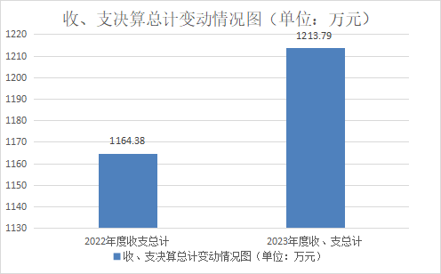
（图1：收、支决算总计变动情况图）（柱状图）

二、收入决算情况说明

2023年度本年收入合计1213.79万元，其中：一般公共预算财政拨款收入1023.97万元，占84.36%；政府性基金预算财政拨款收入189.82万元，占15.64%。
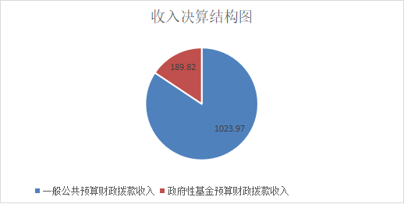
（图2：收入决算结构图）（饼状图）

三、支出决算情况说明

2023年度本年支出合计1213.79万元，其中：基本支出519.49万元，占42.8%；项目支出694.3万元，占57.2%。

（图3：支出决算结构图）（饼状图）

四、财政拨款收入支出决算总体情况说明
2023年度财政拨款收、支总计均为1213.79万元。与2022年度相比，财政拨款收、支总计各49.41万元，增长4.24%。主要变动原因是预算收入增加、项目支出增加。
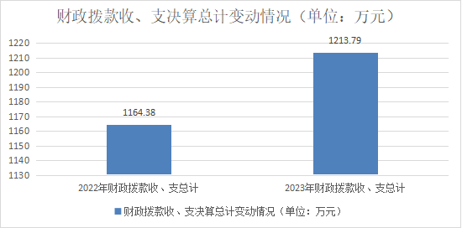
（图4：财政拨款收、支决算总计变动情况）（柱状图）

五、一般公共预算财政拨款支出决算情况说明

（一）一般公共预算财政拨款支出决算总体情况
2023年度一般公共预算财政拨款支出1023.97万元，占本年支出合计的84.36%。与2022年度相比，一般公共预算财政拨款支出减少10.39万元，下降1%。主要变动原因是节俭开支。
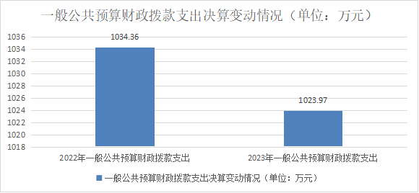
（图5：一般公共预算财政拨款支出决算变动情况）（柱状图）

（二）一般公共预算财政拨款支出决算结构情况
2023年度一般公共预算财政拨款支出1023.97万元，主要用于以下方面：社会保障和就业支出66.67万元，占6.51%；卫生健康支出16.90万元，占1.65%；自然资源海洋气象等支出897.03万元，占87.6%；住房保障支出43.37万元，占4.24%。

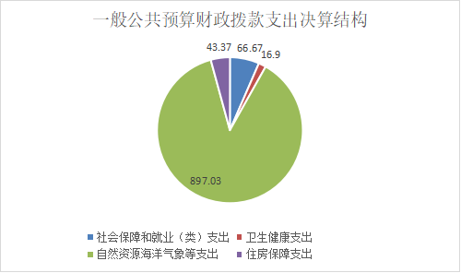
（图6：一般公共预算财政拨款支出决算结构）（饼状图）

（三）一般公共预算财政拨款支出决算具体情况

2023年度一般公共预算支出决算数为1023.97万元，完成预算100%。其中：
1.社会保障和就业（类）行政事业单位养老支出（款）机关事业单位基本养老保险缴费支出（项）： 支出决算为49.96万元，完成预算100%，决算数与预算数基本持平。
2.社会保障和就业（类）行政事业单位养老支出（款）事业单位离退休（项）： 支出决算为4.21万元，完成预算100%，决算数与预算数基本持平。
3.社会保障和就业（类）行政事业单位养老支出（款）机关事业单位职业年金缴费支出（项）： 支出决算为12.5万元，完成预算100%，决算数与预算数基本持平。
4.卫生健康（类）行政事业单位医疗（款）事业单位医疗（项）：支出决算为16.9万元，完成预算100%，决算数与预算数基本持平。
5.自然资源海洋气象等支出（类）自然资源事务（款）事业运行（项）：支出决算为392.55万元，完成预算100%，决算数与预算数基本持平。
6.自然资源海洋气象等支出（类）自然资源事务（款）其他自然资源事务（项）：支出决算为504.48万元，完成预算100%，决算数与预算数基本持平。
7.住房保障（类）住房改革（款）住房公积金（项）：支出决算为43.37万元，完成预算100%，决算数与预算数基本持平。

六、一般公共预算财政拨款基本支出决算情况说明
2023年度一般公共预算财政拨款基本支出519.50万元，其中：
人员经费472.95万元，主要包括：基本工资、津贴补贴、奖金、绩效工资、机关事业单位基本养老保险缴费、职业年金缴费、职工基本医疗保险缴费、其他社会保障缴费、住房公积金、生活补助。
公用经费46.55万元，主要包括：办公费、差旅费、会议费、培训费、公务接待费、工会经费、福利费、其他交通费用、其他商品和服务支出。

七、财政拨款“三公”经费支出决算情况说明

（一）“三公”经费财政拨款支出决算总体情况说明
2023年度“三公”经费财政拨款支出决算为4.99万元，完成预算99.8%，较上年度增加4.27万元，增长593%。决算数小于预算数（或与预算数持平）的主要原因是严格控制经费，压缩各项开支，按省自然资源厅工作要求开展各地市州不动产登记相互交流。

（二）“三公”经费财政拨款支出决算具体情况说明
2023年度“三公”经费财政拨款支出决算中，因公出国（境）费支出决算0万元，占0%；公务用车购置及运行维护费支出决算0万元，占0%；公务接待费支出决算4.99万元，占100%。具体情况如下：
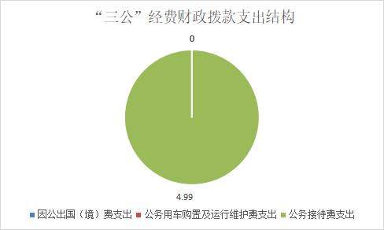
（图7：“三公”经费财政拨款支出结构）（饼状图）
1.因公出国（境）经费支出0万元，年初未安排预算。因公出国（境）支出决算较2022年无变化。
2.公务用车购置及运行维护费支出0万元，年初未安排预算。公务用车购置及运行维护费支出决算比2022年度较2022年无变化。
其中：公务用车购置支出0万元，本年度未购置公务用车。截至2023年12月31日，单位共有公务用车0辆。
公务用车运行维护费支出0万元，年初未安排预算。
3.公务接待费支出4.99万元，完成预算99.8%。公务接待费支出决算比2022年度增加4.72万元，增长593%。主要原因是疫情放开后公务接待活动增加。其中：
国内公务接待支出4.99万元，主要用于执行公务、开展业务活动开支的交通费、住宿费、用餐费等。国内公务接待23批次，480人次（不包括陪同人员），共计支出4.99万元，具体内容包括：接待各县（区）不动产登记中心1.43万元；省内各地市（州）相互交流学习不动产登记工作3.56万元。
外事接待支出0万元，年初未安排预算。

八、政府性基金预算支出决算情况说明

2023年度政府性基金预算财政拨款支出189.82万元。九、国有资本经营预算支出决算情况说明
2023年度国有资本经营预算财政拨款支出0万元。

十、其他重要事项的情况说明

（一）机关运行经费支出情况
2023年未发生机关运行经费支出，与2022年决算数持平。
（二）政府采购支出情况
2023年度，广元市不动产登记中心政府采购支出总额4.5万元，其中：政府采购货物支出4.5万元。主要用于复印纸采购。授予中小企业合同金额4.5万元，占政府采购支出总额的100%，其中：授予小微企业合同金额4.5万元，占政府采购支出总额的100%。

（三）国有资产占有使用情况
截至2023年12月31日，广元市不动产登记中心共有车辆0辆，单价100万元以上专用设备0台（套）。

（四）预算绩效管理情况
根据预算绩效管理要求，本单位在2023年度预算编制阶段，组织对房屋租金、物管及消防安保费不动产产权证书资料费、法律顾问费、不动产责任保险工作经费、不动产档案登记打印纸及耗材采购、档案馆、机房日常运维费及不动产登记系统数据库运维费及相关工作经费、购买服务人员工资、保险、培训费、互联网+不动产登记增效优化服务环境及数据安全等5个项目开展了预算事前绩效评估，对5个项目编制了绩效目标，预算执行过程中，选取5个项目开展绩效监控，组织对5个项目开展绩效自评，绩效自评表详见第四部分附件。

第三部分 名词解释
- 财政拨款收入：指单位从同级财政部门取得的财政预算资金。
- 社会保障和就业（类）行政事业单位养老支出（款）机关事业单位基本养老保险缴费支出（项）：指机关事业单位实施养老保险制度由单位缴纳的基本养老保险费支出。
- 社会保障和就业支出（类）行政事业单位养老支出（款）机关事业单位职业年金缴费支出（项）：指机关事业单位实施养老保险制度由单位实际缴纳的职业年金支出。
- 卫生健康（类）行政事业单位医疗（款）事业单位医疗（项）：指事业单位用于缴纳单位基本医疗保险支出。
- 自然资源海洋气象等（类）自然资源事务（款）事业运行（项）：指局事业单位用于保障机构正常运行、开展日常工作的基本支出。
- 自然资源海洋气象等支出（类）自然资源事务（款）其他自然资源事务（项）：指除财政一般公共预算安排的项目之外的项目支出。
- 住房保障（类）住房改革支出（款）住房公积金（项）：指局机关及事业单位按行政事业单位按人力资源部和社会保障部、财政部规定的基本工资和津贴补贴以及规定比例为职工缴纳的住房公积金。
- 其他支出（类）其他政府性基金及对应专项债务收入安排的支出（款）其他地方自行试点项目收益专项债券收入安排的支出（项）：指互联网加不动产登记优化服务数据安全清欠方面的支出。
- 基本支出：指为保障机构正常运转、完成日常工作任务而发生的人员支出和公用支出。
- 项目支出：指在基本支出之外为完成特定行政任务和事业发展目标所发生的支出。
- “三公”经费：指单位用财政拨款安排的因公出国（境）费、公务用车购置及运行费和公务接待费。其中，因公出国（境）费反映单位公务出国（境）的国际旅费、国外城市间交通费、住宿费、伙食费、培训费、公杂费等支出；公务用车购置及运行费反映单位公务用车车辆购置支出（含车辆购置税）及租用费、燃料费、维修费、过路过桥费、保险费等支出；公务接待费反映单位按规定开支的各类公务接待（含外宾接待）支出。

第四部分 附件

部门预算项目支出绩效自评表（2023年度）

第五部分 附表

一、收入支出决算总表

二、收入决算表

三、支出决算表

四、财政拨款收入支出决算总表

五、财政拨款支出决算明细表

六、一般公共预算财政拨款支出决算表

七、一般公共预算财政拨款支出决算明细表

八、一般公共预算财政拨款基本支出决算表

九、一般公共预算财政拨款项目支出决算表

十、政府性基金预算财政拨款收入支出决算表

十一、国有资本经营预算财政拨款收入支出决算表

十二、国有资本经营预算财政拨款支出决算表

十三、财政拨款“三公”经费支出决算表

